 |  | المملكة العربية السعودية  وزارة التعليم  إدارة التعليم بمنطقة مكتب التعليم بالمدرسة

{name} أ/
المعلـــــــــــــــــــم

ملف الإنجاز للمعلم
للعام الدراسي 1447

محتويات الملف


الفصل الأول: بيانات عامة

الفصل الثاني: الشواهد للأداء
1 | أداء الواجبات الوظيفية
2 | التفاعل مع المجتمع المهني
3 | التفاعل مع أولياء الأمور
4 | التنويع في استراتيجيات التدريس
5 | تحسين نتائج المتعلمين
6 | إعداد وتنفيذ خطة التعلم
7 | توظيف تقنيات ووسائل التعلم المناسبة
8 | تهيئة بيئة تعليمية
9 | الإدارة الصفية
10 | تحليل نتائج المتعلمين وتشخيص مستوياتهم
11 | تنوع أساليب التقويم

الفصـــــــــــــل الأول
بيانات عامة

بيـــــانــــــات عامــــــــــــــــة
الاسم | {name}
المؤهلات | الخبرات المهنية
{specialization} | {specialization}
نصاب الحصص | التخصص
{school} | {school}
مواد التدريس
{teaching}
بيانات التواصل
{email1}
{email2}

الفصـــــــــــــل الثاني
شواهد الأداء الوظيفي

1. أداء الواجبات الوظيفية
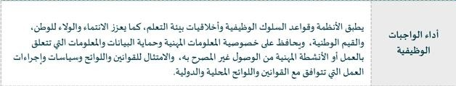
الشواهد
بسم الله

{%image1}

{%image2}

2. التفاعل مع المجتمع المهني
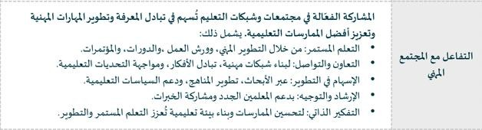
الشواهد
بسم الله

3. التفاعل مع أولياء الأمور
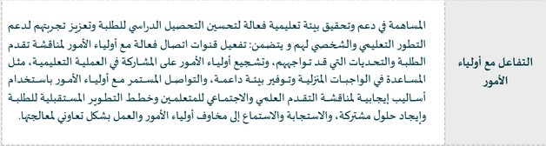
الشواهد
بسم الله

4. التنويع في استراتيجيات التدريس
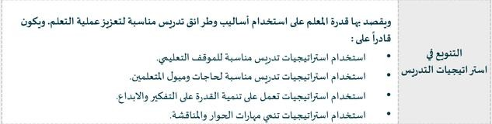
الشواهد
بسم الله

5. تحسين نتائج المتعلمين
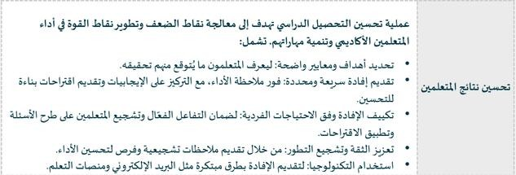
الشواهد
بسم الله

6. إعداد وتنفيذ خطة التعلم
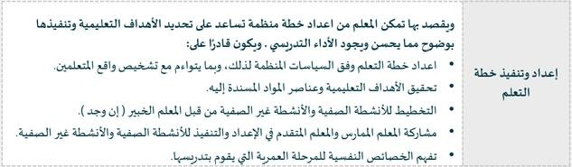
الشواهد
بسم الله

7. توظيف تقنيات ووسائل التعلم المناسبة
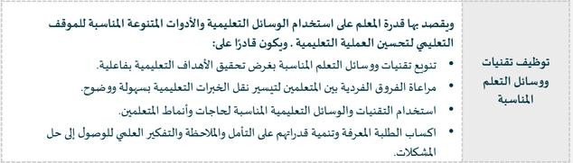
الشواهد
بسم الله

8. تهيئة بيئة تعليمية
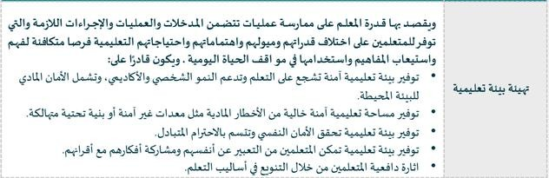
الشواهد
بسم الله

9. الإدارة الصفية
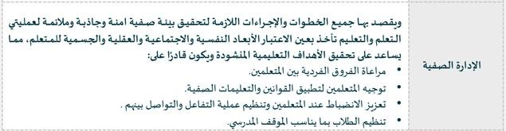
الشواهد
بسم الله

10. تحليل نتائج المتعلمين وتشخيص مستوياتهم
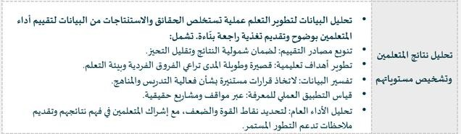
الشواهد
بسم الله

11. تنوع أساليب التقويم
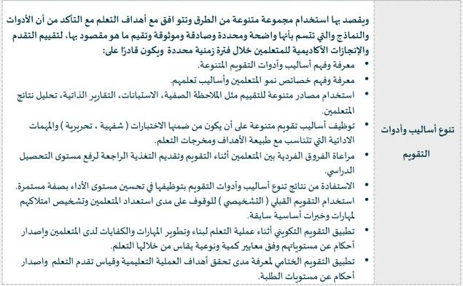
الشواهد
بسم الله

أسأل الله أن
يجعل هذا العمل
خالصاً لوجهه

 |  | 
جمع وإعداد
أ. هبـــــــــــــــــــــــــــه
 |  | المـــزيــــــــد ..

